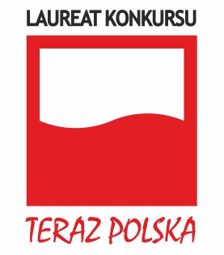
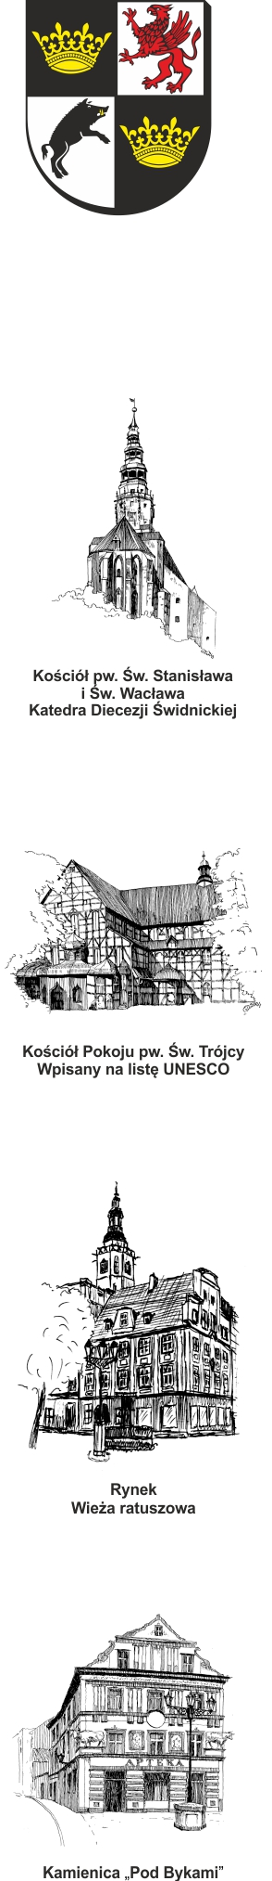
URZĄD MIEJSKI W ŚWIDNICY
Wydział Przetargów i Inwestycji Miejskich
ul. Armii Krajowej 49, 58 – 100 Świdnica
tel. (+48 74) 856 28 50, (+48 74) 856 29 23, (+48 74) 856 29 24

e-mail: um@um.swidnica.pl www.um.swidnica.pl

Świdnica, dnia 04-09-2024 r.
WPI.271.64.06.2024
wszyscy Wykonawcy
dot.: postępowania o udzielenie zamówienia publicznego nr P-64/VII/24 pn.: „Zakup i dostawa 1 autobusu elektrycznego”
ZAWIADOMIENIE O WYBORZE NAJKORZYSTNIEJSZEJ OFERTY
Działając na podstawie art. 253 ust. 1 pkt 1 ustawy z dnia 11 września 2019 r. - Prawo zamówień publicznych (Dz. U. z 2024 r. poz. 1320) - dalej p.z.p., Zamawiający informuje o wyborze oferty najkorzystniejszej.
Punktacja przyznana ofertom:
Lp. | Nazwa (firma) Wykonawcy | Adres  Wykonawcy | Ilość punktów w kryterium cena ofertowa brutto (60%) | Ilość punktów w kryterium zużycie energii elektrycznej według SORT 2 (10%) | Ilość punktów w kryterium warunki gwarancji (30%) | Razem
1 | Solaris Bus & Coach Sp. z o.o. | 62-005 Owińska  Bolechowo-Osiedle  ul. Obornicka 46 | 60,00 pkt | 10,00 pkt | 22,00 | 92,00 pkt
Na podstawie art. 239 ust. 1 i art. 252 ust. 1 p.z.p. wybrana została jako najkorzystniejsza oferta Wykonawcy:
Solaris Bus & Coach Sp. z o.o.
62-005 Owińska
Bolechowo-Osiedle, ul. Obornicka 46

z ceną 4 206 600,00 zł brutto.
Oferta najkorzystniejsza wybrana została na podstawie kryteriów zawartych w SWZ tj.: cena ofertowa brutto - 60%, zużycie energii elektrycznej według SORT 2 - 10%, warunki gwarancji - 30%. W toku badania i oceny ofert oferta uzyskała 92,00 pkt.
Sporządziła: K. Wrona
Stanowisko: Główny Specjalista
tel. 74 856-28-50
z up. Monika Naskręt - Kozak

Główny Specjalista
w Wydziale Przetargów i Inwestycji Miejskich
3Otrzymują:
- wszyscy Wykonawcy,
- aa. WPI.

